附件
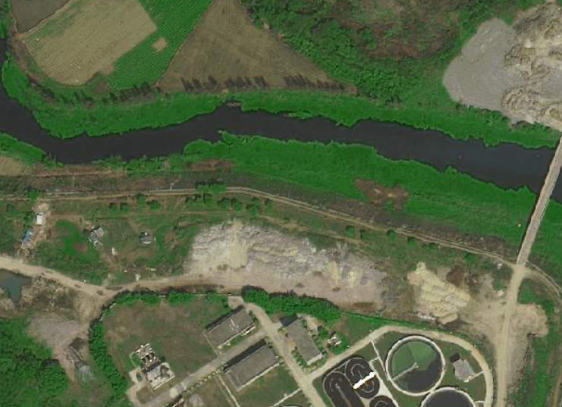

图1.揭东区商业总公司申报中心城区生猪屠宰场新建项目选址

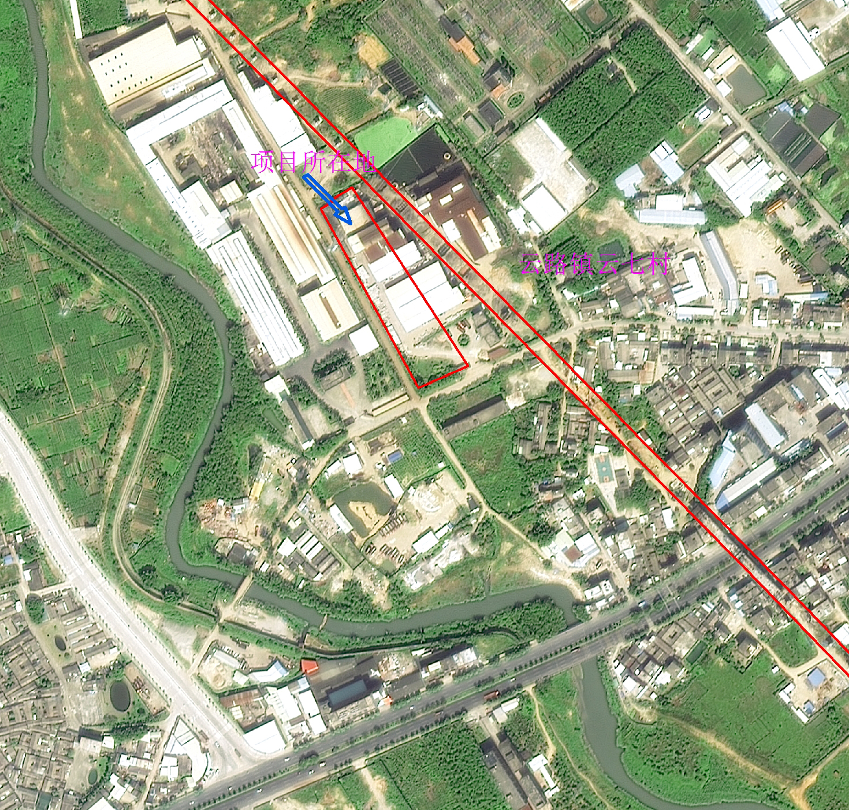
图2.揭阳市江记畜牧屠宰有限公司申报牛羊屠宰场新建项目选址
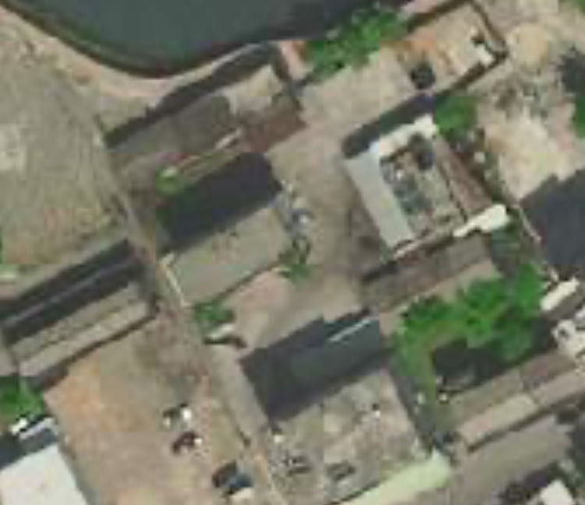
图3.玉滘原屠宰场升级改造项目选址

